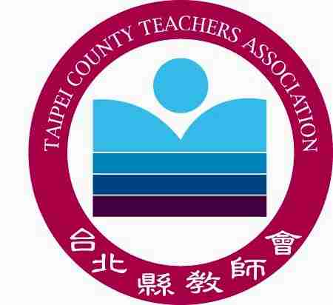
臺北縣教師會採訪通知發稿日期：民國99年11月5日星期五

2010新北市市長候選人與臺北縣基層教師座談
許新北市教育一個未來
時間：99年11月6日上午10：30—12：00
地點：臺北縣海山高中7F視聽中心（臺北縣板橋市漢生東路215號）
臺北縣教師會將於11月6日(星期六)上午10時30分至12時，假海山高中視聽中心，邀請新北市長候選人，與基層學校教師會理事長進行一場面對面的教育座談。
2010年新北市的選舉是一場關鍵的選舉，或許很多人或團體認為，教師組織及教師個人，不應該跟政治有任何關聯；但是我們認為教師關心政治的權利不應被剝奪，而對「公共事務的參與」更是一種正向的公民教育示範。
臺北縣升格為新北市，眾所期待的教育經費增加了，然教育品質是否也能隨著教育經費的增加而提升，將有賴未來新市長對教育的認知與理解是否正確，也端賴未來新市長與市議員對於教育關注的高度與格局。
在這場座談會中，我們將請市長候選人報告其規劃的教育藍圖，同時我們也希望候選人能針對本會提出的教育期待予以回應。
敬邀記者先生、女士蒞臨現場採訪！
會址：臺北縣板橋市漢生東路215號（海山高中內）
電話：（02）2959-1170 傳真：（02）2962-9858
電子信箱：tpctc@ms75.hinet.net
新聞聯絡人：理 事 長李雅菁0928-897-693
副理事長吳守智0933-122-201
總 幹 事林松宏0930-223-999

